Отчёт о проведении внеклассного мероприятия «Математические забавы».

В рамках реализации Концепции развития математического образования в Российской Федерации в МОУ «Темповская средняя общеобразовательная школа Ртищевского района Саратовской области» в марте 2015 года для учащихся 5 класса проводилось внеклассное мероприятие «Математические забавы». Главной целью было развитие и активизация познавательных способностей учащихся, таких как память, наблюдательность, внимание, сообразительность. Мероприятие проходило в форме игры. Было сформировано две команды «Счётчики»- капитан Пахомов Д. и «Меринки» -капитан Порватов Д.
Самым запоминающимся для детей был фокус «Угадаю день твоего рождения», где Корнеева Н.Н. задавала несколько вопросов участникам и в результате называла месяц и число рождения участника. Вопросы разминки высвечивались на слайде, команды получали по ручке и листочку, в течение трёх минут отвечали на вопросы.
При выполнении конкурса «Решаем вместе» дети самостоятельно выбирали тактику действий так, чтобы решить быстро и правильно. С этим заданием команды справились без затруднений. Очень интересным был конкурс «Заморочки из мешочка (с сюрпризом)», где члены команд по очереди вынимали бочонки с номерами. Ведущий зачитывал вопрос под этим номером. Бочонок с номером 90 являлся счастливым, так как команда, не отвечая, получала 1 балл. Если команда, вытащившая бочонок, посовещавшись, давала верный ответ, ей начислялось 1 очко. В противном случае право ответа предоставлялось игрокам другой команды. Участники команд, работая в группах и используя только математические фигуры, собирали силуэт человека. Конкурс капитанов готовился заранее, Пахомов Д. и Порватов Д. показали сценку «Треугольник и квадрат».

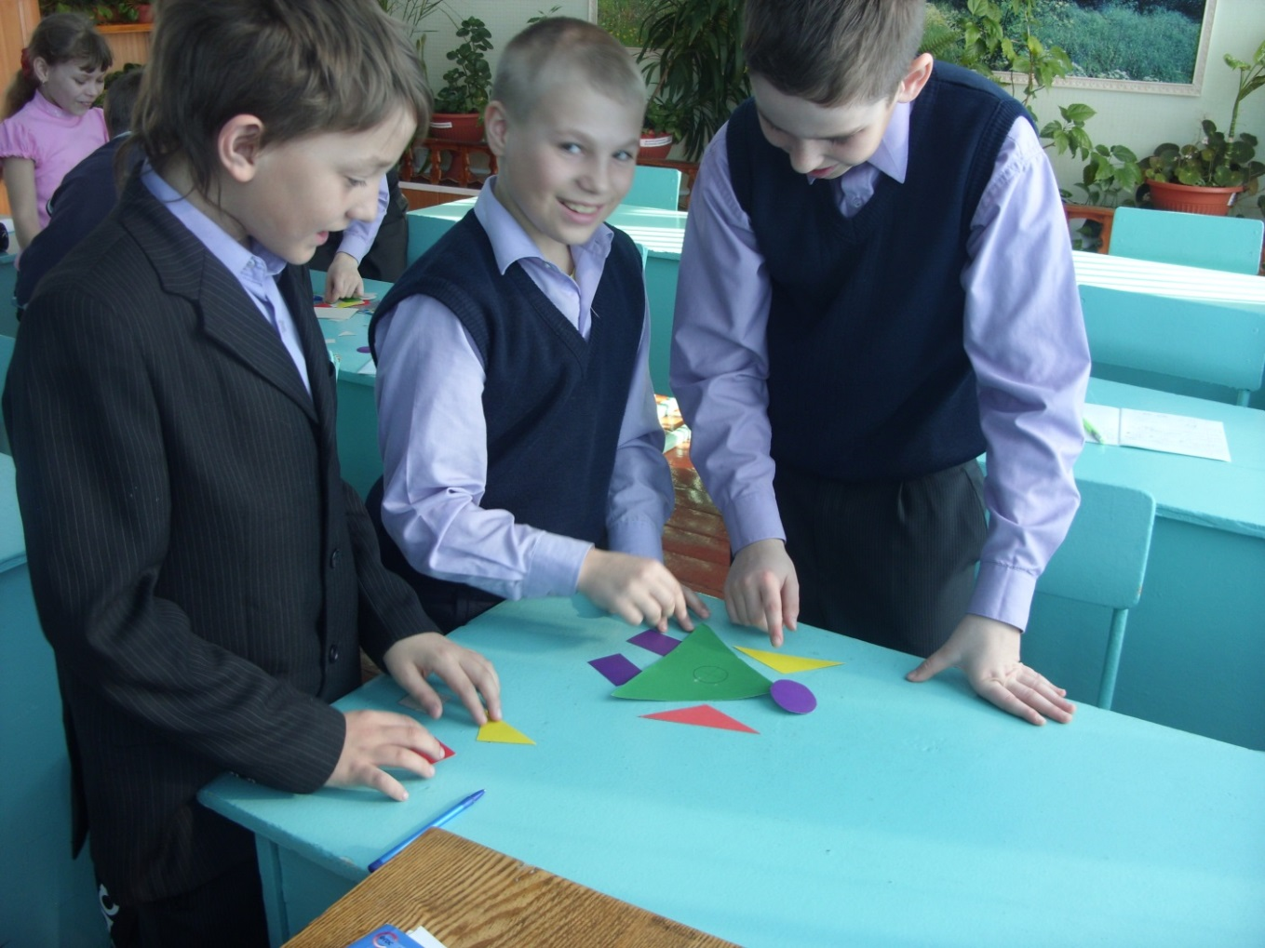
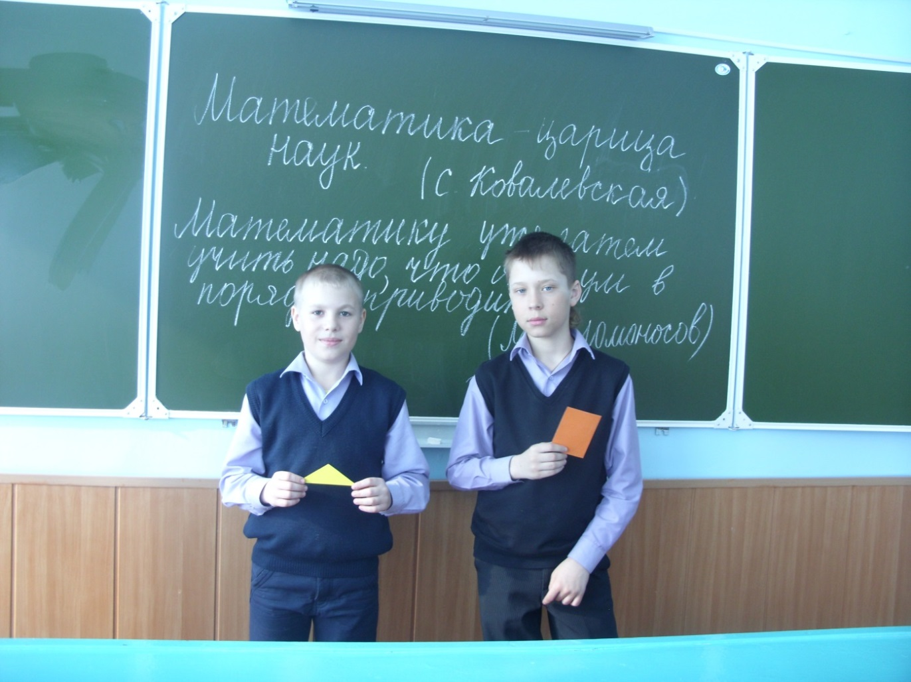
Дети с большим интересом разгадывали ребусы, загадки, решали задачки в стихах. Учитель математики с помощью игры постаралась доказать, что математика может быть интересной, познавательной и весёлой, а иногда и смешной.

Учитель математики: Корнеева Н.Н.

